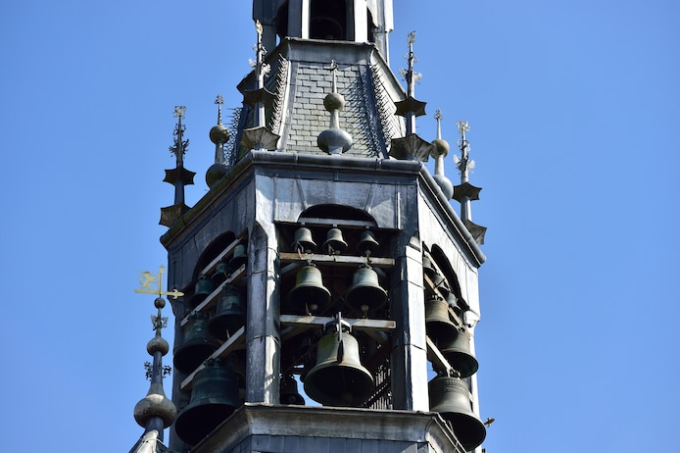

Het historische carillon van Schoonhoven moest na 250 jaar stoppen met spelen. © Pim Mul

**Stilte in Schoonhoven bijna voorbij, carillon waarschijnlijk eind deze week in ere hersteld: ‘Fout gemaakt’**

Het carillon in Schoonhoven mag weer klinken. De gemeenteraad van de Krimpenerwaard heeft ingestemd met een wijziging van de Algemene Plaatselijke Verordening (APV) die dat mogelijk maakt. De raad ging daarbij verder dan wat het college voorstelde.

Janine Renes 04-06-25, 13:56

Sinds april was het eeuwenoude carillon van het Schoonhovense stadhuis stil, na een handhavingsverzoek van een inwoner. Uit metingen van de Omgevingsdienst Midden-Holland (ODMH) bleek namelijk dat het klokkenspel het toegestane geluidsniveau uit de APV ‘fors overschreed’. En dus werd het spel – na meer dan 250 jaar trouwe dienst – abrupt stilgezet.

Dat schoot [inwoners](https://www.ad.nl/krimpenerwaard/het-carillon-van-schoonhoven-is-stilgezet-na-een-klacht-wat-vind-jij-daarvan~ae8b323c/) en lokale [politici](https://www.ad.nl/krimpenerwaard/geen-geklingel-meer-door-klacht-van-een-bewoner-staat-carillon-van-stadhuis-stil-dit-is-vertrutting~a7cf1b9a/) in het verkeerde keelgat. De [verontwaardiging](https://www.ad.nl/krimpenerwaard/carillon-stilgezet-na-een-klacht-door-ludiek-protest-van-bewoner-klinkt-het-geluid-nu-toch-in-het-stadje~a93ce140/) klonk luid, tot ver buiten de stadsgrenzen. Vorige week [liet het college via een persbericht](https://www.ad.nl/krimpenerwaard/carillon-van-schoonhoven-binnenkort-weer-te-horen-gemeente-past-regels-aan~abf9ab08/) weten het carillon zo spoedig mogelijk weer aan te willen zetten.

„Bij het opstellen van de APV is een fout gemaakt’’, erkent burgemeester Hans Beenakker tijdens de raadsvergadering dinsdagavond.

„Er is destijds geen rekening gehouden met een uitzondering voor carillons en kerkklokken. Nu we er tóch mee bezig zijn, willen we kijken naar de speeltijden. Andere carillons in de Krimpenerwaard stoppen eerder. Daarom stellen wij tijden van 09.00 tot 21.00 uur voor. De traditionele bespeling door de beiaardier, tot vier uur per week, blijft zoals het was.’’

Het carillon vier uur minder laten spelen? Volkomen onzinnig! En dat allemaal vanwege één klacht - Marco Oudshoorn, Raadslid VVD Krimpenerwaard

De VVD Krimpenerwaard was het daar niet mee eens en diende een amendement in om de speeltijd terug te brengen naar het oude niveau, van iets na 07.00 tot iets na 23.00 uur. Raadslid Marco Oudshoorn: „Het carillon vier uur minder laten spelen? Volkomen onzinnig! En dat allemaal vanwege één klacht. Ik heb nog een rondje gemaakt langs omwonenden: niemand heeft verder last van het geluid.’’

„Het historische carillon van Schoonhoven is bovendien niet te vergelijken met andere carillons’’, vervolgt hij. Sinds het stilzetten, trekt Oudshoorn fel van leer.

**Geluidsniveau**

Daarnaast wilde het college onderzoeken of het technisch en financieel haalbaar is om het carillon iets zachter af te stellen. Daarover diende Pro Krimpenerwaard een motie in.

Vroeger stond Schoonho­ven bekend als Zilverstad, nu vanwege het carillon

Ad Struijs, Fractievoorzitter Pro Krimpenerwaard

„Wij vinden de hele gang van zaken onbegrijpelijk’’, reageert fractievoorzitter Ad Struijs. „Het stilzetten van het klokkenspel heeft geleid tot negatieve publiciteit voor Schoonhoven én de Krimpenerwaard. Vroeger stond Schoonhoven bekend als Zilverstad, nu vanwege het carillon. De [petitie om het carillon weer aan te zetten](https://petities.nl/petitions/laat-het-carillon-van-schoonhoven-weer-klinken?locale=nl_gr) is 3500 keer ondertekend, dat zegt veel. Wij willen niet dat er zo’n 6000 euro wordt besteed aan onderzoek naar het zachter laten zetten van de klokken.”

Het amendement van de VVD werd aangenomen, ook voor de motie van Pro Krimpenerwaard was er voldoende steun.

**‘We moesten handhaven’**

Wethouder Wisja Pannekoek, die het carillon in zijn portefeuille heeft, gaf uitleg over het stilzetten. „Ik begrijp goed dat iedereen zich afvroeg: hoe kan dit nu? Er waren wel degelijk meer klachten, maar nog nooit eerder kwam het tot een officieel handhavingsverzoek. Door de omgevingsdienst werd een forse overschrijding van de geluidsnorm gemeten, maximaal 35 decibel. Dat is aanzienlijk. Dan kunnen wij als eigenaar van het carillon niet anders dan handhaven.’’

Volgens burgemeester Hans Beenakker wordt de aangepaste APV snel doorgevoerd. „We verwachten dat het carillon eind deze week weer te horen is.”

Marco Oudshoorn is tevreden: „Gelukkig maar. Dat siert het college wel, dat er snel werk van is gemaakt.’’

**In ere hersteld**

‘Dit is goed nieuws voor het carillon, de inwoners én bezoekers van de Krimpenerwaard’, reageren de initiatiefnemers van het Burgerinitiatief Carillon Schoonhoven op Facebook. ‘Wij zijn bijzonder blij dat het carillon weer snel in ere wordt hersteld: niet minder speeluren én niet zachter.’ Onder het bericht regent het positieve reacties.